Spécialité CFE

Thème : La production de l’information financière et  l’élaboration des états financiers  comptabilisation, contrôle des opérations  courantes et d’inventaires |  | Niveau : Terminale

Place de la séquence dans la progression annuelle :

1er trimestre / 2ème trimestre

Séance(s) développée(s) :
CALCULER LA TVA AU TITRE DU MOIS DE JANVIER
GENERER LA DECLARATION DE TAV SOUS CIEL
IMPRIMER LA DECLARATION
GENERER LES ECRITURES DE REGULARISATIONS
CONTROLER LES SAISIES
IMPRIMER LE BROUILLARD DES OD

Objectifs : prendre en compte l’information comptable a l’aide d’un logiciel de gestion. | Points des programmes abordés :  Les clients les fournisseurs  Les fournisseurs d’immobilisations  Le personnel et les organismes sociaux  L’état : la TVA  Le principe de prudence  Le principe d’indépendance des exercices

Pré-requis : Les bases de l’enregistrement comptable, les opérations courantes et les opérations d’inventaire
Outils :.Informatique | Logiciels utilisés : Ciel Comptabilité, autres
Conditions de réalisation : TD | Classe en demi-groupe un élève par poste

Temps approximatif de réalisation : 2H

Description des fichiers : « .doc » | Dossier professeur  « S3 midi audio audiovisuel Ciel Evolution »  « Corrige midi audiovisuel ciel evolution.ahc » |  | Dossier élève  « S3 midi audio audiovisuel Ciel Evolution »

MODULE 3

LA TVA :

- SON CALCUL,
- SA RÉGULARISATION.

OBJECTIFS :
- Calculer la TVA au titre du mois de janvier.
- Générer la déclaration avec ciel,
- Imprimer la déclaration.
- Passer les écritures de régularisation.
- Contrôler les saisies.
- Imprimer le brouillard.

A partir de votre saisie du mois de janvier vous avez enregistré :

- la TVA déductible au débit du compte « 445662 »,
- la TVA collectée au crédit du compte « 445712 »

A l’aide du grand livre des comptes vous allez visualiser le montant de la TVA à décaisser par l’entreprise ou au contraire constater un Crédit de TVA c'est-à-dire une dette de l’Etat envers l’entreprise.

Lancez la commande
Etat

Grand Livre

Dans la fenêtre qui apparaît sélectionnez
- Le type : Partiel
- Les dates : période du
01/01 au 31/01
- les comptes : Comptes
de TVA
- Options : Brouillard
- Aperçu.

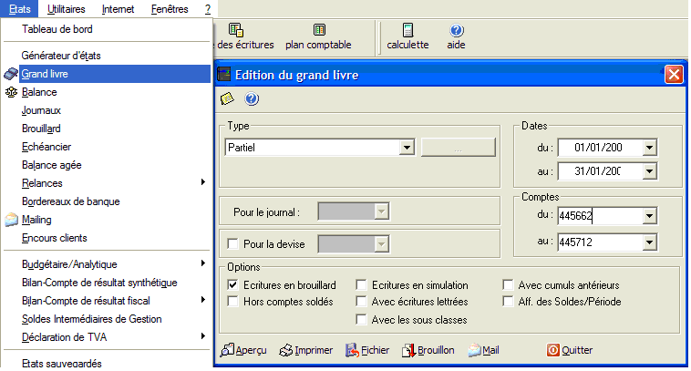

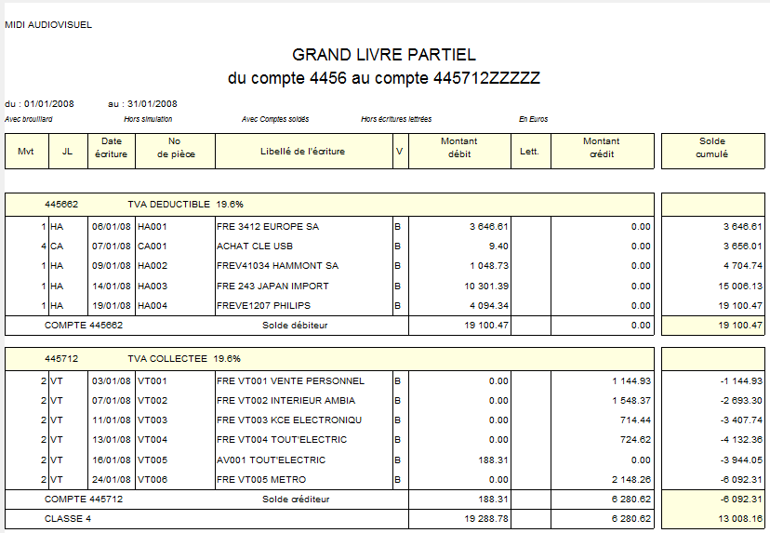
Dans le total de votre grand livre des comptes vous visualisez la somme de 13 008,16. Elle correspond à la différence exacte entre le compte 445712 de TVA collectée à 19,6% et le compte 445662 de TVA déductible à 19,6%.

Le montant de la TVA collectée étant inférieur au montant de la TVA déductible cela fait naître une créance de l’Etat envers l’entreprise. Cette créance sera déduite de la TVA à payer du mois de février.

Détail du calcul pour compléter la CA3 du mois de janvier:

Comptes | Report des soldes des comptes au 31/01/….. | Arrondi fiscal
445712 TVA Collectée à19,6% | 6 092,31 | 6 092
445662 TVA Déductible à 19,6% | 19 100,47 | 19 100
TVA à payer  Crédit de TVA à reporter |  | 13 008

Générons maintenant la feuille CA3 destinée à l’administration fiscale à partir du logiciel :

Lancez la commande :

Ou à l’aide des raccourcis situés à gauche de votre écran :
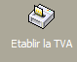

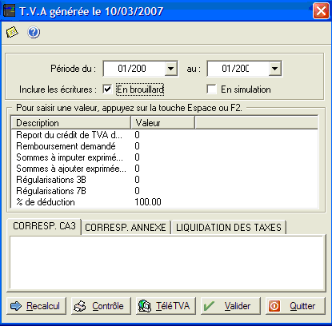
Complétez la période de la TVA à déclarer puis appuyez sur la touche.
Visualisez maintenant votre déclaration à l’écran en cliquant sur celle-ci.
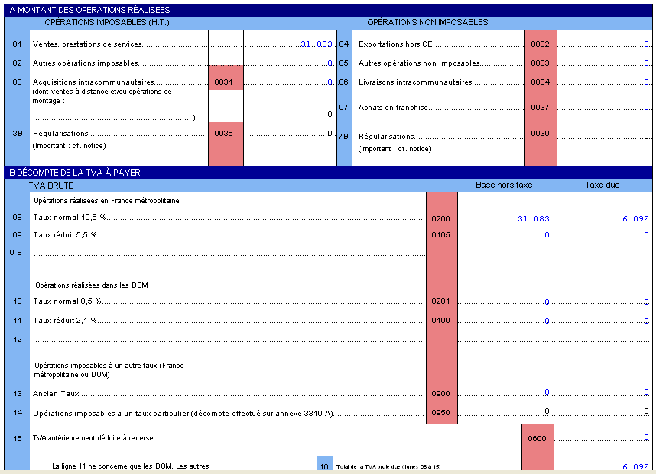
Solde des comptes 707100
707200
707300
C’est votre CA (chiffre d’affaires HT)
Report du solde du compte 445712 avec l’arrondi fiscal
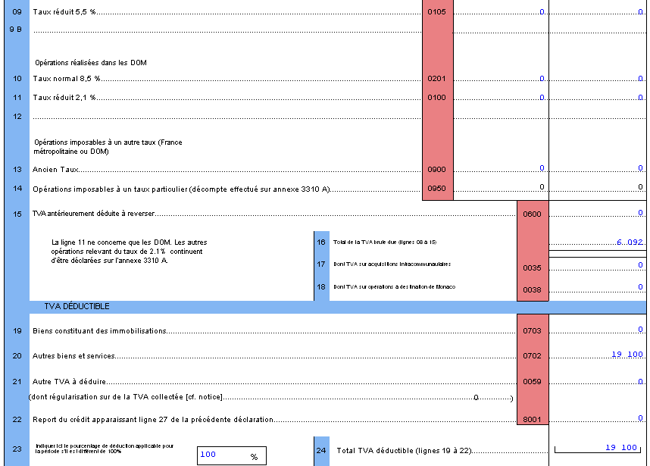
Report du solde du compte 445662 avec l’arrondi fiscal
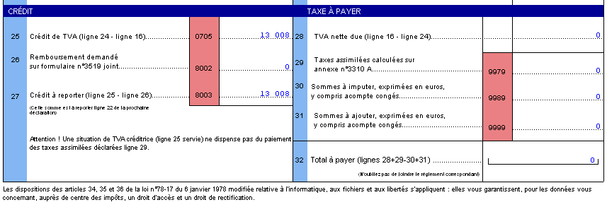
Crédit de TVA à reporter
Les écritures de liquidation de la tva

Nous allons maintenant apprendre à solder la TVA au titre d’un mois.

Il existe pour cela 2 possibilités.
- La première entièrement automatisée par le logiciel,
- La seconde par la saisie manuelle dans le journal des OD

Dans l’étape suivante les 2 procédures sont décrites, bien sur vous ne ferez que l’une d’entre elle, sinon vos comptes seront mouvementés 2 fois.

Première solution : Attention cette procédure n’est faisable qu’une seule fois
Appuyez alors sur le bouton situé en haut de votre fenêtre.
votre premier écran réapparaît et appuyer sur la touche .

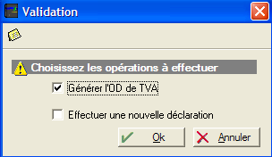
Sélectionnez : Générer l’OD de TVA puis cliquez sur

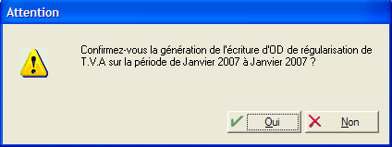
Appuyez sur

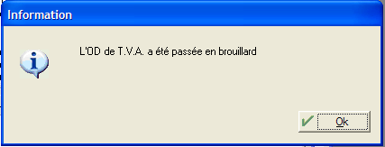
Appuyez sur

Votre écriture est effectivement enregistrée et vous allez le vérifier en consultant votre liste d’écriture :
Cliquez sur le bouton 

Vous constatez que les sommes des comptes 445712 et 445662 sont inversées et permettent donc à cet instant d’avoir un solde nul, de plus on s’aperçoit qu’ils sont soldés pour leur valeur comptable et non fiscal.

Cependant, il y a une modification à apporter au compte de régularisation des centimes, en effet il convient de remplacer le compte « 670000 » par le compte « 658000 ».
Si l’écart était favorable à l’entreprise nous aurions eu un compte « 770000 » qu’il aurait fallu remplacer par le compte « 758000 ».

Faîtes la modification nécessaire et votre écriture devient après l’avoir renvoyé au brouillard :

Deuxième solution :

Saisir dans le journal des OD, l’écriture du dessus ce qui suppose un travail préparatoire dans une grille de saisie.

Vous retiendrez l’une ou l’autre des solutions précédentes.

Important : En fonction du régime de TVA auquel a souscrit l’entreprise ces travaux sont à réaliser chaque mois, pour pouvoir régler à l’Etat son montant de TVA, en principe au plus tard le 15 du mois suivant.

Il vous faudra donc réaliser cette opération pour les mois suivants.

